poad 01/6 até 12/6

**Rococó**

“**Rococó**” é um substantivo masculino de origem francesa (*rocaille*, que significa “concha”) e faz alusão a um estilo artístico tipicamente **decorativo**.

Ele prosperou na Europa (especialmente no sul da Alemanha e na Áustria) do início ao fim do século XVIII, marcando a passagem do Barroco para o Arcadismo.

Caracterizado pelo uso de conchas, laços e flores em seus adornos, o estilo rococó predominou na esfera da arquitetura, escultura e pintura. Elas deveriam se complementar harmonicamente, muitas vezes pela união de artistas especializados em afazeres distintos.

O Rococó pode ser considerado como uma reação da aristocracia e burguesia francesa contra a suntuosidade do barroco tradicional.

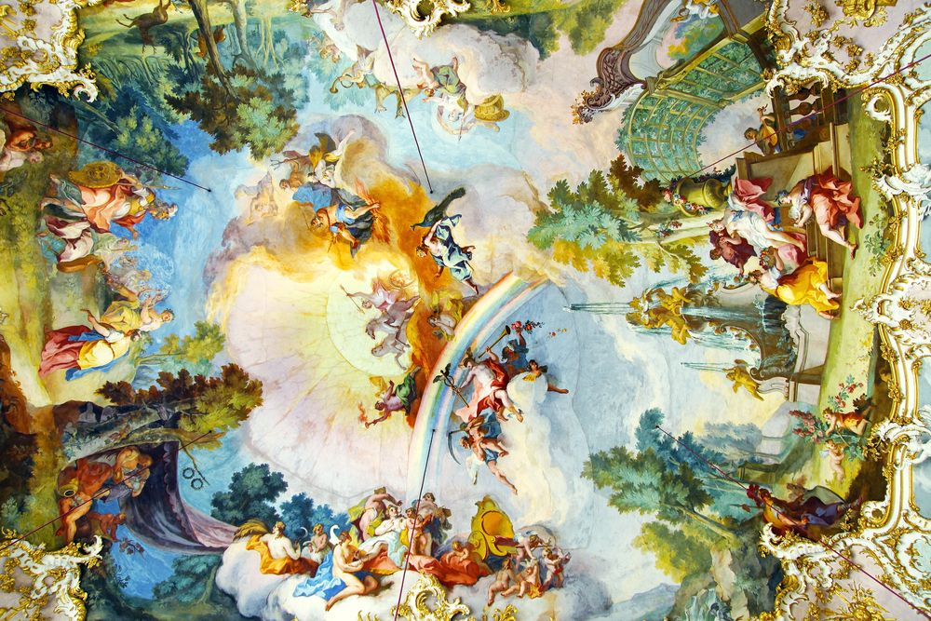Afresco em estilo rococó, no interior do Palácio de Nymphenburg, Munique, Alemanha

**Rococó no Brasil**

É evidente que o estilo rococó migrou para a América e no Brasil o expoente máximo foi o artista [Aleijadinho](https://www.todamateria.com.br/aleijadinho/).

Aqui, o estilo floresceu no fim do século XVIII, sob grande influência religiosa, ao contrário das representações da vida profana e aristocrática comuns em outras localidades.

Nelas, o rococó decorava algumas igrejas, mas foi realmente difundido para decoração de palácios que glorificavam o poder civil.

**Principais Características**

Considerado por muitos como uma variante “profana” do barroco, o rococó caracterizou-se, acima de tudo, pela valorização das linhas em formato de concha.

Ele abandona aquelas linhas retorcidas, típicas do barroco, para empregar linhas e formas mais leves e delicadas, vistas facilmente na decoração dos interiores, ourivesaria, mobiliário, pintura, escultura e arquitetura.

As obras deste movimento estético possuem texturas suaves que buscam expressar o caráter lúdico e mundano da vida. Assim, foi uma preferência os temas leves e sentimentais relacionados ao cotidiano e recheados de alegorias mitológicas e pastoris.

Os ambientes luxuosos, como parques e jardins suntuosos, retratam, na maioria das vezes, cenas eróticas e sensuais em paisagens idílicas e alegres, nas quais transparecem os interesses hedonistas e aristocráticos.

**Estilo Rococó**

Na arquitetura, o rococó criou edifícios com amplas aberturas para a entrada de luz.

Quanto às esculturas, essas passaram a possuir um tamanho reduzido e são apresentadas individualmente, por meio de figuras isoladas, além de serem feitas a partir de materiais maleáveis, como gesso e madeira.

Já a pintura, retratava o modo de vida das elites europeias do século XVIII, lançando mão de linhas curvas, leves e delicadas, preenchidas com cores suaves, sobretudo os tons pastéis.

**Principais Artistas**

Dentre os vários artistas deste período, destacaram-se:

* François Boucher (1703-1770): pintor francês
* Nicolas Pineau (1684-1754): escultor e arquiteto francês
* Jean-Antoine Watteau (1684-1721): pintor francês
* Juste Aurèle Meissonnier (1695-1750): escultor, pintor, arquiteto e designer franco-italiano
* Pierre Lepautre (1659-1744): escultor francês
* Johann Michael Fischer (1692-1766): arquiteto alemão
* Johann Michael Feichtmayr (1709-1772): escultor alemão

atividade 3 – Desenho de observação - baseado no quadro abaixo: cor tom pastel

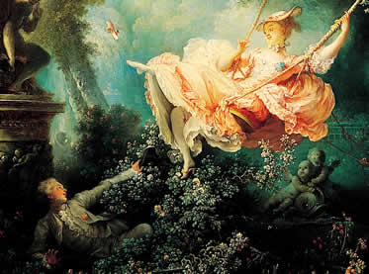

O divertimento de jovens burgueses no jardim: um traço característico do estilo rococó